6 апреля 2020г. урок алгебры в 8А классе. Учитель Ревунцова Л. Н.

Тема урока: «Решение квадратных уравнений"(урок повторения )
Цели урока:
- Дидактические
- повторить, обобщить знания по теме «Квадратные уравнения»;
- учить сравнивать, делать выводы;
- показать практическое приложение темы.
- Развивающие
- развивать логическое мышление и мировоззрение учащихся.
- Воспитательные:
- Воспитание у школьников устойчивого интереса к математике.

Ход урока:
І этап урока:
Фронтальная беседа по вопросам:
1)Что называется квадратным уравнением?
2)Что называется корнем уравнения?
3)Сколько корней может иметь квадратное уравнение?
4)Виды квадратных уравнений и их решение.
5) А как называется уравнение, у которого старший коэффициент равен1?
6) Что необходимо найти, чтобы решить уравнение ?
7)Что такое дискриминант?
Неполные квадратные уравнения:

- ах² +вх=0, с=0; 2) ах² +с=0, в=0; 3) ах²=0, в=0,с=0.

Полные квадратные уравнения:

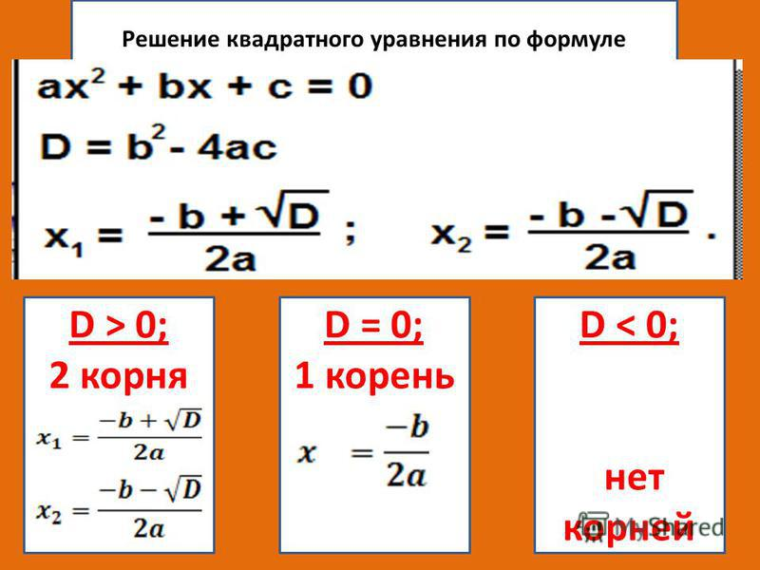

Теорема Виета: ах² +вх+с =0 полное квадратное уравнение
Если D≥0, то х₁+ х₂=-b/a; х₁* х₂=c/a

Ответ: -5; 2 Приведенное квадратное уравнение:
а=1, то х² +вх+с =0 можно попытаться применить Т. Виета: х₁+ х₂= -b; х₁* х₂=c
Например: х²-+3х – 10 = 0
х+ х₂= -3; х₁* х₂=-10 х₁ = -5 х₂ = 2

ІІ этап урока: Тест

ІІІ этап урока: Решение уравнений
а) Неполные квадратные уравнения:
1)10х² +5х=0 2) х² – 4=0 3) 2х³ -18х=0
5х(2х+1)=0 (х-2)(х+2)=0 2х(х² -9)=0
5х=0 или 2х+1=0 х-2=0 или х+2=0 2х=0или х² -9 =0
х=0 2х=-1 х=2 х=-2 х=0 (х-3)(х+3)=0
х=-0,5 х-3=0 х+3=0
Ответ: 0; -0,5 Ответ: -2; 2 х=3 х=-3
Ответ: -3; 0; 3
б) Полные квадратные уравнения: $x^{2}-4x-5=0$

D$={\left(-4\right)}^{2}-4*1*\left(-5\right)=16+20=36$; $x_{1}=\frac{4+\sqrt{36}}{2*1}=\frac{4+6}{2}=5$

$$x_{2}=\frac{4-\sqrt{36}}{2*1}=\frac{4-6}{2}=\frac{-2}{2}=-1$$

в) Приведенное квадратное уравнение
Не решая уравнение,$x^{2}-8x+7=0$
Найдите:
а )Сумму корней:
б) Произведение корней:
в) Корни данного уравнения.
І V этап урока - Физкульминутка( Гимнастика для глаз )
На уроке мы сидим
И во все глаза глядим,
А глаза нам говорят,
Что они уже болят.

V этап урока. Самостоятельная работа

1)х²- 3х – 10 = 0 5) х² – 1 = 0 ответы
2)х² – 7х + 10 = 0 6) х² – 3х + 2 = 0
3)х² – 6х + 8 = 0 7) х² + х - 6 = 0
4)х² – 3х - 4 = 0 8) х² + 5х + 6 = 0

V І этап урока.
А сейчас вы все испытаете на себе роль учителя. Перед вами лежат примеры решенных уравнений нерадивым учеником (карточка № 2). Вам нужно найти ошибки (если они есть) и исправить их.

1)$5x^{2}-10x=0$ 2) $x^{2}-4x+5=0$
$5x\left(x-2\right)=0$ $D={\left(-4\right)}^{2}-4*1*5=16-20=-4$
$5x=0 или x-2=0$ $x_{1}=\frac{4+\sqrt{-4}}{2*1}=\frac{4-2}{2}=\frac{2}{2}=1$
$x=-5 x=2$ $x_{1}=\frac{4-\sqrt{-4}}{2*1}=\frac{4+2}{2}=\frac{6}{2}=3$
$Ответ: -5;2$ $Ответ:1;3$
3)$2x^{2}-50=0$
$$2x^{2}=50$$
$$x^{2}=25$$
$$x=5$$
$$Ответ:5$$
Все проверили данные уравнения? И выставили оценку ученику? Кто он - отличник или двоечник?
V І І Итог урока и домашнее задание: Решить уравнения и разгадать буквоград.
1)х² -3х =0 2) х² – 7х +6 =0 3) х²-9 =0 4)х² +3х – 4 =0
5) х² + 8х +16 =0 6)х² +5х + 6 = 0 7) х² +8х -12 =0 8)х² +5х – 6 =0
9) х² –х – 6 =0 10) х² +3х – 18 =0 11)х² – х – 12 =0 12)х²-2х -35 =0
13) х² -3х – 18 =0 14)х² – 8х +7 =0 15)х²- 7х +10 =0
16)х² –х -2 =0 17)х² -3х +2 =0 18)х² -4х -5=0

Буквоград. Проанализируйте высказывания. Зачеркните в таблице буквы, обозначающие ложные высказывания (номер высказывания совпадает с порядковым номером буквы). Из оставшихся букв получите слово.
1. Уравнение x²+9=0 имеет два корня.
2.В уравнении x²-2x+1=0 единственный корень.
3. В уравнении x²-5x+3=0 сумма корней равна - 5.
4. В уравнении x²+3x=0 один из корней – отрицательное число.
5. В уравнении x²=0 дискриминант равен 0.
6. Уравнение x²-8x-3=0 не имеет корней.
7. Корнями уравнения x²-100x+99=0 являются числа 99 и 1.
8. Произведение корней уравнения x²-11x+9=0 равно - 9.
9. Корни уравнения x² – 0,16 = 0 равны .?
10. Уравнение x²-9x+8=0 является неполным.
11. Если дискриминант уравнения – число отрицательное, то уравнение не имеет корней.
12. Корни уравнения x²-4х =0 являются противоположными числами.
13. Уравнение x² =0 имеет один корень.
1 | 2 | 3 | 4 | 5 | 6 | 7 | 8 | 9 | 10 | 11 | 12 | 13
М | О | Д | Т | Л | Р | И | К | Ч | Г | Н | А | О
Должно получится слово-отлично
V І І І Рефлексия.
Урок мне хочется закончить словами:

Спешите делать добрые дела,
И многие проблемы разрешатся.
Душа и сердце пусть у вас всегда,
От зла и лести будут очищаться!
Спешите делать добрые дела,
За подвиги награды не просите.
Добро дороже ценится тогда,
Когда мы забываем о корысти.
Спешите делать добрые дела,
Добро само собой не совершится,
Кому-то другом станешь навсегда,
А кто-то за тебя будет молиться!

Всем спасибо, будьте здоровы.

